數字會說話，圖表容易懂：圖書教師如何呈現閱讀成效
曾品方
萬興國小圖書館館員
臺灣大學圖書資訊學研究所博士生

圖書教師舉辦閱讀活動或支援閱讀教學已經是非常普遍和必要的工作，當教學活動歷經一段時日後，累積了相當豐富的資料和成果時，如何進行調查、彙整、分析、呈現，以作為後續改善活動或精進教學的參考，成為圖書教師必備的知能之一。本文以萬興國小的「晨讀10分鐘．看見學習力」為實例，分享閱讀教學成效評估的背景與評估歷程，藉供同道參考，期能收拋磚引玉之效。

一、晨讀背景
為精進教師閱讀教學，提昇學生閱讀能力，萬興國小於2007年成立「幸福種子讀書會」，選用南美英的《晨讀10分鐘：培養快樂閱讀習慣、增進學習力78種高效策略》作為第一本共讀書籍，並在2008年初即開始推動「晨讀10分鐘．看見學習力」創意教學。一開始只有8個班級實施，經過三年多來持續的努力，由部分班級進而全校實施晨讀，一大清早孩子進入教室就能自動、安靜、專注的閱讀，看到孩子著迷的眼神、快樂的表情，我們知道，孩子正陶醉在閱讀的幸福之中。
萬興國小以晨讀為基礎，三年來獲得具體的有效成果，例如：2009年以晨讀獲得全國創意教學（GreaTeach）優等獎；2010年榮獲教育部閱讀推手獎；同年入選親子天下的「100大晨讀10分鐘種子學校」。萬興晨讀的成功因素包括：校長的支持、各班老師的配合，實施一系列的晨讀策略、行政團隊的支援，其中由圖書室進行晨讀成效評估，並彙整各項教學資料，以萬興團隊之名對外發表。

二、晨讀的成效評估
為即早瞭解晨讀的成效，以作為後續推動的參考，萬興於實施晨讀一學期後，即由圖書室運用問卷、觀察、對談等方式進行成效評估，本文僅針對問卷調查的題目設計、實施細節以及分析呈現，說明如下。

(一)問卷的題目設計
問卷的題目主要是根據《晨讀10分鐘》一書的內容以及教師的意見而設計，另為考量受試對象的差異性，問卷題目分為低年級學生、中年級學生及家長三種版本（當時高年級參與的班數太少而未調查，三種問卷詳如附錄）。
在家長方面，晨讀不僅是老師和學生之間的閱讀活動，也希望能讓家長重視閱讀教育，透過問卷一方面可以讓家長知道學校的努力，另一方面瞭解家長對於晨讀的支持和意見，以作為教學活動的參考。家長版的問卷共11題，前面9題是對於孩子晨讀後的行為觀察，例如更愛看書、更專心學習、更愛到圖書館借書等，第10題是家長的支持度，第11題是開放性建議。
在學生方面，由於低、中年級的晨讀策略不同，孩子的心智發展、閱讀程度及表達能力均有所差異，故中年級的題數較低年級多三題。問卷題目的面向可分為晨讀態度、分享對象以及晨讀效益三大類，其詳細內容如表1。

表1 學生版的晨讀問卷題目分析表
面向 |  | 題目
晨讀態度 |  | 我喜歡晨讀
 |  | 老師辦一些晨讀活動讓我更喜歡晨讀
 |  | 我希望下學期還能有晨讀
分享對象 |  | 我會和同學分享晨讀內容
 |  | 我會和老師分享晨讀內容
 |  | 我會和家人分享晨讀內容
晨  讀  效  益 | 低  中  年  級 | 晨讀讓我會早一點到校
晨  讀  效  益 | 低  中  年  級 | 晨讀讓我喜歡來學校上課
晨  讀  效  益 | 低  中  年  級 | 晨讀讓我喜歡看書
晨  讀  效  益 | 低  中  年  級 | 我能在晨讀時間自動安靜看書
晨  讀  效  益 | 中  年  級 | 我和別人說話時有時會用到或想到晨讀書中的內容或句子
晨  讀  效  益 | 中  年  級 | 晨讀讓我很容易造詞、造句或寫作文
晨  讀  效  益 | 中  年  級 | 我在處理事情時，有時會用到晨讀書中學到的方法

(二)問卷的實施細節
為減輕老師的負擔以及孩子們的感受，問卷的製作、署名以及分析，皆由圖書室執行，並於題目設計後，請級任導師過目討論後定稿，而問卷的發放和回收均由導師協助，以提高回收率。每份問卷的用語盡量是孩子能理解的文句，版面不超過一張A4，以降低認知負擔，低年級的孩子可考慮加上注音符號以利閱讀，實施期間於期末，雖然師生皆較忙碌，但為一段期間後的省思與回饋，仍是較佳的時間點。

(三)問卷的分析呈現
問卷分析的流程是先輸入SPSS執行次數分配表後，再輸出至Excel繪製圖表。晨讀問卷分析的結果，多數應用的時機僅呈現圓餅圖或長條圖，因此，若考量時間和成本，建議以Excel進行問卷分析即可，應可滿足大多數的需求。以下列舉兩項調查發現的文字說明及圖例如下。

1.多數學生與家長肯定快樂晨讀
問卷受試對象包括低年級4個班108人、中年級4個班129人，合計237位學生及家長。學生問卷共發放237份，回收214份，回收率為90.3%，其中有63.6%（136人）喜歡晨讀，詳如圖1，期待繼續實施晨讀有60.7%（130人）；家長問卷亦是發放237份，回收187份，回收率78.9%，發現93%（174人）的家長支持晨讀，詳如圖2。根據問卷顯示晨讀受到多數學生、家長的喜愛與支持，也成為學校持續推動晨讀、研發晨讀策略的最大動力來源。
喜歡晨讀
63.6%
沒意見 32.2%
不喜歡晨讀
4.2%
支持晨讀,
93%
沒意見, 5.3%

圖1學生喜歡晨讀之分析圖
圖2家長支持晨讀分析

2.晨讀效益以培養閱讀習慣與啟發閱讀興趣為主
在晨讀效益方面，為考量年段的差異性，問卷題目分成低、中年級的共同題項4題，以及中年級年段題項3題。在共同題項方面，發現晨讀讓學生們喜歡看書的比例最高（143人，66.8%），其次是自動安靜看書（132人，62%），最後是喜歡上課（101人，47.6%）以及提早到校（88人，41.1%），如圖3。此外，中年級的特定題項方面，有效問卷是114份，孩子認為晨讀有助於提昇解決問題的能力有48人（42.1%）、增加表達能力有46人（40.4%）、強化寫作能力有44人（38.6%），如圖4。

圖3晨讀效益分析圖

圖4晨讀效益分析圖（中年級）

晨讀目標是希望孩子可以愛上閱讀樂在學習，根據調查結果發現近七成的學生可以透過每天的晨讀培養閱讀習慣、啟發閱讀興趣，但是對於解決問題、表達能力及寫作能力的助益皆未超過半數，有可能是晨讀教學未能顧及的面向，也有可能是上述能力需要長時間的累積，僅以一學期的成果，學生較難察覺自己進步的情形。

近年來，由於各界越來越重視閱讀，各校的閱讀教學活動，無論是原理、資源、題材或媒介均相當的豐富多元、有創意，但是如何有系統性的蒐集、選擇、評估與呈現閱讀成效，成為圖書教師面臨的挑戰之一。本文藉由萬興國小晨讀10分鐘．看見學習力的評估歷程，分享問卷調查的設計與實施，仍有許多未臻成熟之處，期望先進不吝指正。

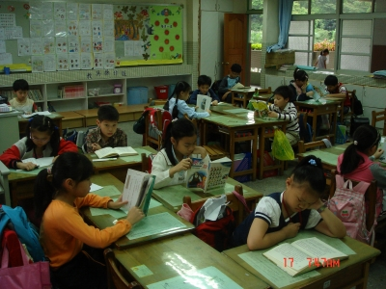 | 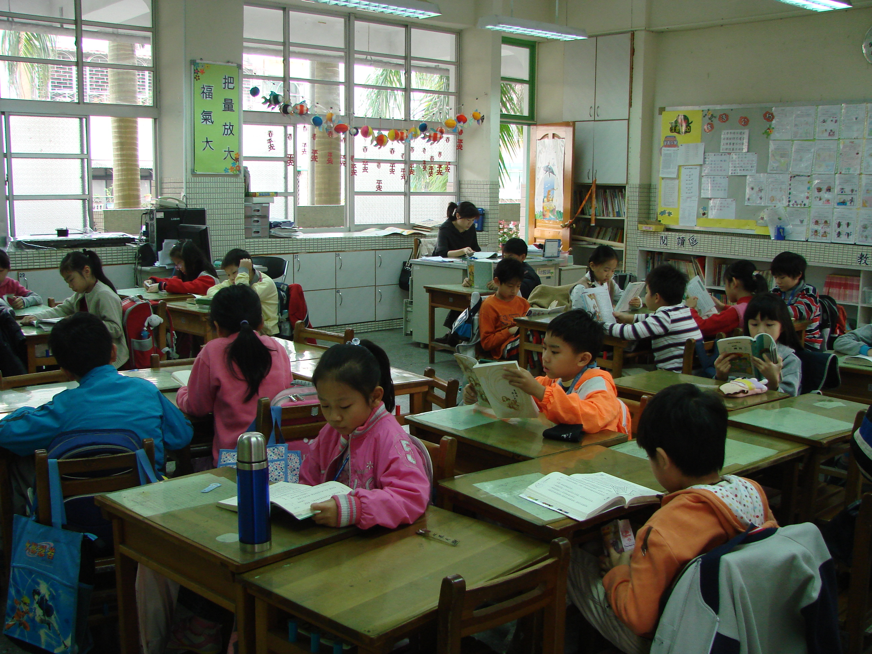
有63.6%的學生喜歡晨讀 | 有60.7%的學生希望繼續實施晨讀

